Для реализации программы «Школа безопасности» в МБОУ Сосновскую СОШ №2 поступило необходимое оборудование.

№ п/п | Наименование
1 | Палатка туристская с тентом (каркасно-дуговая) 4-хместная | 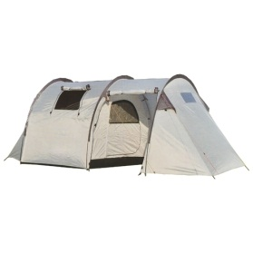
2 | Палатка туристская с тентом (каркасно-дуговая) 2-хместная | 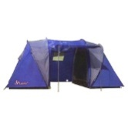
3 | Каска туристская | 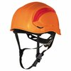
4 | Перчатки туристские | 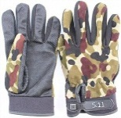
5 | Спальные мешки | 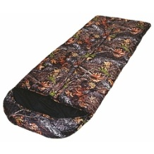
6 | Теплоизоляционные коврики
7 | Рюкзаки | 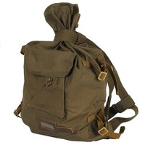
8 | Страховочная система | 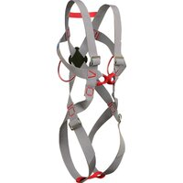
9 | Карабин металлический восьмерка | 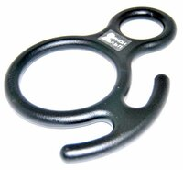
10 | Карабин полуавтомат, автомат | 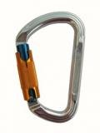
11 | Жумар правый | 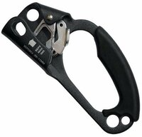
12 | Жумар левый
13 | Веревка страховочно-спасательная КАНАТ "Альпекс" D-10 мм  Бухта 200м стоит в пределах 8000р | 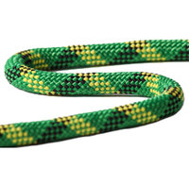
14 | Репшнур 8 мм | 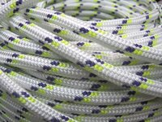  снаряжение катеров, яхт и др., вспомогательные нужды
15 | Репшнур 2 мм | 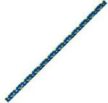
16 | Репшнур 6 мм | 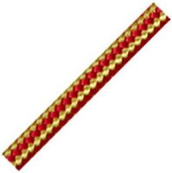
17 | Репшнур 12 мм | 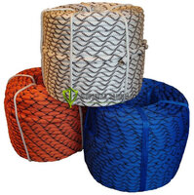
18 | Спусковое устройство | Вспомогательный универсальный ролик для одинарной, двойной веревки и для стропы предназначен для переправ по горизонтали. В комплекте входит карабин "Гусь" ТМ ICE ROCK (IR0234). Изделие имеет повышенную надёжность – даже при разрушении ролика верёвка остаётся в карабине.  Вес, г - 440  Разрушающая нагрузка, kN - не менее 12  Подшипник - Закрытый, шариковый  Материал щёк - Сталь  Материал роликов - Алюминий  Рабочая нагрузка, kN - 2  Дополнительные характеристики - Карабин "Гусь" в комплекте  Max ширина стропы, мм – 25  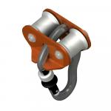
19 | Котел 10 литров | Котел походный пригоден как для профессионального,так и для индивидуального использования, идеален для приготовления пищи на охоте, рыбалке и в лесу.  Характеристики  Производитель: Kukmara  Материал: Пищевой алюминий  Вес (кг): 3,100  Объём (литры): 10  Длина (мм): 415  Ширина (мм): 315  Высота (мм): 190  Диаметр (мм): 31  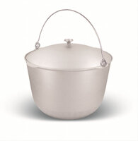
20 | Котел 20 литров
21 | Ведро варочное (пищевой алюминий) | Алюминиевое ведро - это универсальный предмет кухонного инвентаря, которое может применяться в различных бытовых целях. Выполненное из пищевого алюминия, обладает небольшим весом и достаточной прочностью. В комплекте идет крышка с пластиковой ручкой.
22 | Рации | Рация Motorola TLKR-T41  2 рации в комплекте  мощность передатчика 0.5 Вт  радиус действия 4 км  питание 3xAAA  вес 74 г  количество каналов 8  